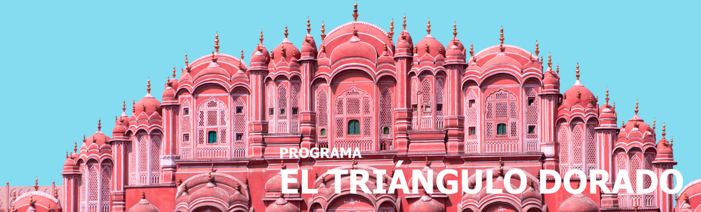
6 días / 5 noches

DELHI – JAIPUR – AGRA – DELHI

Bienvenidos a una experiencia auténtica en el norte de la India, un viaje donde descubrirán las leyendas e historias de los reyes guerreros del norte y sus contrapartes, los emperadores mogoles del final de la Edad Media. Les fascinarán los campos agrícolas, la India rural, la diversidad de flora y fauna, los vibrantes colores, la gente y su comercio, la rica gastronomía y los aromas. Serán testigos del lujo de los maharajás. Este maravilloso viaje les ofrece en hoteles de lujo y, al mismo tiempo, explora los centros de tres ciudades que reflejan tanto la India rural como la urbana

¿Y cómo no apreciar la grandiosa arquitectura de realeza y amor, como la del Taj Mahal?

INCLUYE

- Alojamiento en hoteles de la categoría elegida.
- Transporte / Traslados en vehículo con aire acondicionado según el programa.
- Desayuno Buffet diario en todos los hoteles.
- Un paseo en Tonga en Agra.
- Un paseo en Tricicleta en Jaipur.
- Un paseo a lomo de elefante en el Fuerte Amber, en Jaipur.
- Cena de despedida en Delhi.
- Una botella de Agua Mineral diaria.
- Guía local de habla hispana.
- Entradas a los monumentos.
- Impuestos.

NO INCLUYE

- Comidas descritas en el itinerario.
- Vuelos internacionales y domésticos.
- Tasas aéreas.
- Visados.
- Cualquier excursión o actividad adicional fuera del programa ya previsto.
- Gastos personales como propinas, maletero, lavandería, llamadas telefónicas etc..
- Seguro de viaje.
- Fee bancario del 3%.

TARIFAS EN DÓLARES AMERICANOS POR PERSONA.

- *validez: desde 16 de abril hasta 30 de septiembre 2025.

PRECIO | CATEGORÍA
PRECIO | DELUX  (valor por persona) | SUPERIOR  (valor por persona)
MÍNIMO DE 2 PERSONAS | 1220 | 1190
MÍNIMO DE 4 PERSONAS | 920 | 890
MÍNIMO DE 6 PERSONAS | 770 | 750
SUPLEMENTO HABITACIÓN SENCILLA | 370 | 340

- *validez: desde 01 de octubre 2025 hasta 15 de abril 2026 (excepto desde 23 diciembre 2025 hasta 05 enero 2026).
PRECIO | CATEGORÍA
PRECIO | DELUX  (valor por persona) | SUPERIOR  (valor por persona)
MÍNIMO DE 2 PERSONAS | 1310 | 1230
MÍNIMO DE 4 PERSONAS | 1010 | 930
MÍNIMO DE 6 PERSONAS | 870 | 780
SUPLEMENTO HABITACIÓN SENCILLA | 470 | 380

*suplemento fin de año: 16 USD (por persona).

ALOJAMIENTO en hoteles de categoría elegida o similar en régimen de alojamiento y desayuno.

CIUDAD | NOCHES | DELUXE | SUPERIOR
DELHI | 2 | VASANT CONTINENTAL | PARK INN BY RADISSON
JAIPUR | 2 | HILTON | GOLDEN TULIP
AGRA | 1 | DOUBLE TREE BY HILTON / JAYPEE PALACE | ROYALE SAROVAR PORTICO

ITINERARIO

DÍA 1 – LLEGADA A DELHI

Llegada al Aeropuerto Internacional de Delhi, donde uno de nuestros transferistas profesionales le dará la bienvenida y le acompañará hasta el hotel. Realizará el check-in en el hotel. Delhi, la capital de la India, es uno de los veintisiete estados del país, con más de veinte millones de habitantes, innumerables oficinas, lujosos suburbios y numerosos jardines. Noche en Delhi.

DÍA 2 – DELHI

Desayuno. Salida para la excursión de día completo por la Antigua y Nueva Delhi. Comenzará su visita en la Antigua Delhi, fundada en el siglo XVII por el quinto emperador mogol, Shahjahan. Visitará la famosa Jama Masjid (conocida como la Mezquita del Viernes), con capacidad para veinticinco mil devotos. A continuación, disfrutará de un paseo en pie o en Rikshaw (triciclos utilizados como taxis) por los callejones de la Antigua Delhi para experimentar la verdadera esencia de la India. Visitará el monumento de la incineración de Mahatma Gandhi y realizará un recorrido panorámico por la Puerta de la India, antigua plaza central del lujo británico, que lleva los nombres de miles de soldados, y la Casa Presidencial. Más tarde, visitará Qutub Minar, el minarete más alto del siglo XII, situado en el sur de Delhi. Antes del atardecer, visitará el Templo Sikh, conocido como Gurudwara Bangla Sahib, un lugar donde se observará el fervor de la comunidad Sikh. Regreso al hotel. Noche en Delhi.

DÍA 3 – DELHI – JAIPUR (260 KMS / 05 HRS)

Desayuno. Salida hacia Jaipur, conocida como la Ciudad Rosa. En 1905, el príncipe de Gales visitó Jaipur y, para darle la bienvenida, la ciudad se pintó de rosa. Desde entonces, este color se considera un símbolo de la hospitalidad de Jaipur. Llegada al hotel y check-in. Noche en Jaipur.

DÍA 4 – JAIPUR – FUERTE ÁMBAR - JAIPUR

Desayuno en el hotel. Por la mañana, visitará la Fortaleza de Amber, un destacado ejemplo de arquitectura Rajput. El fuerte se encuentra en la cima de una colina, y la subida se realizará a lomos de elefante. Por la tarde, visitará el Palacio del Maharajá con sus interesantes museos, el Observatorio y el Palacio de los Vientos. Después del recorrido, podrás disfrutar de un paseo en triciclo por las coloridas calles de Jaipur para conocer los mercados y la vida diaria de la ciudad. Regreso al hotel. Noche en Jaipur.

DÍA 5 – JAIPUR – FATEHPUR SIKRI - AGRA (250 KMS – 05 HRS)

Desayuno. Salida hacia Agra, con una duración aproximada de cinco horas. En el camino, visitará Fatehpur Sikri, una ciudad construida por el tercer emperador mogol, Akbar, declarada Patrimonio de la Humanidad tras la bendición del santo sufí Salim Chisti, quien predijo el nacimiento del cuarto emperador mogol. Una vez finalizada la visita, continuará su viaje hacia Agra. Llegada al hotel y check-in. Tarde libre. Noche en Agra.

DÍA 6 – AGRA – DELHI (220 KMS / 04 HRS)

Desayuno. Salida para la visita panorámica de la ciudad. Visitará el Taj Mahal al amanecer, para evitar las multitudes y apreciar su belleza con la luz matinal, un evento único en la vida. El acceso se realiza en tongas (carros de caballos), una experiencia pintoresca. El Taj Mahal, una de las siete maravillas del mundo, está cerrado los viernes. Agra, conocida como la "Casa del Taj", alberga esta maravilla mundial. El emperador mogol Shah Jahan construyó el Taj Mahal como un modelo del paraíso y mausoleo para su amada esposa, Mumtaz Mahal, y su familia. La simetría impecable del edificio, con el mausoleo central como atracción principal, crea una armonía que parece conectar el cielo y la tierra. El mármol blanco, enriquecido con exquisitos tallados e incrustaciones de piedras semipreciosas, realza su belleza. Posteriormente, visitará el Fuerte Rojo, que alberga la Mezquita Perla y las salas de audiencia pública y privada. A la hora indicada, salida hacia Delhi. El recorrido de cinco horas ofrece una visión diversa de la India industrial, rural y urbana. Llegada a Delhi y cena de despedida en un restaurante típico. Traslado al aeropuerto internacional de Nueva Delhi para el vuelo de regreso.

Fin de nuestros servicios

TARIFAS SUJETAS A DISPONIBILIDAD Y CAMBIO SIN PREVIO AVISO.

